**Снежная зима**

[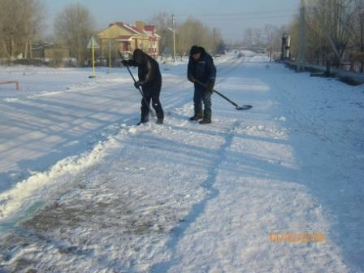](http://мо-солнечный.рф/wp-content/uploads/2015/03/100_2877.jpg)Зима в этом году выдалась снежная и суровая. Низко висели тучи, солнца не было видно. Снежинки тихо падали на землю то в виде звездочек, то в виде крупы. Но красивее всего, это когда снег падает хлопьями. Кажется, что летит не снег, а хлопья ваты. Снег покрывает машины, крыши домов, деревья и улицы.

[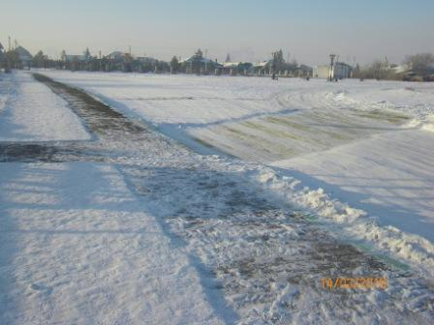](http://мо-солнечный.рф/wp-content/uploads/2015/03/100_2876.jpg)Но для обеспечения **безопасности** дорожного **движения, а особенно пешеходов по тротуарам и пешеходным переходам** необходима очистка дорог, тротуаров от снега и посыпка песком. Безусловно, справиться с последствиями сильного снегопада мгновенно просто невозможно: для этого требуется значительная рабочая

сила и соответствующая снегоуборочная техника.  
Работниками МБУ «Теплоснаб» и гражданами, направленными на общественные работы в виде обязательных работ по благоустройству, в течение всего зимнего периода  велись такие работы. Но так как зима в этом году выдалась очень снежная: только очистят они дороги и посыплют  песком, как на следующий день снова идет снег, так что приходилось начинать все заново.

Специалист администрации Ольга Лисютина